2018年“国培计划”——河北省乡村小学语文骨干教师培训项目河北科技师范学院培训班
培训简报
2019年6月22日 第十一期

本期导读：微课的认识和制作

主办：河北科技师范学院 承办：培训班四组全体学员
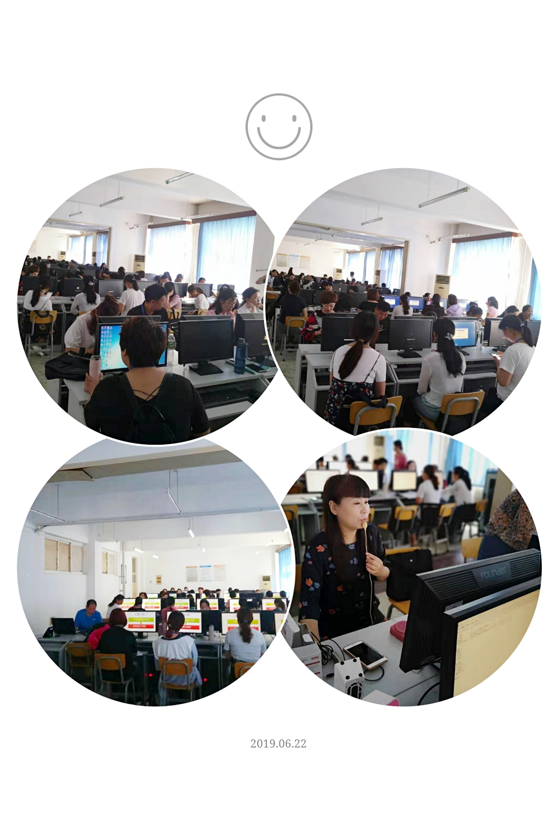
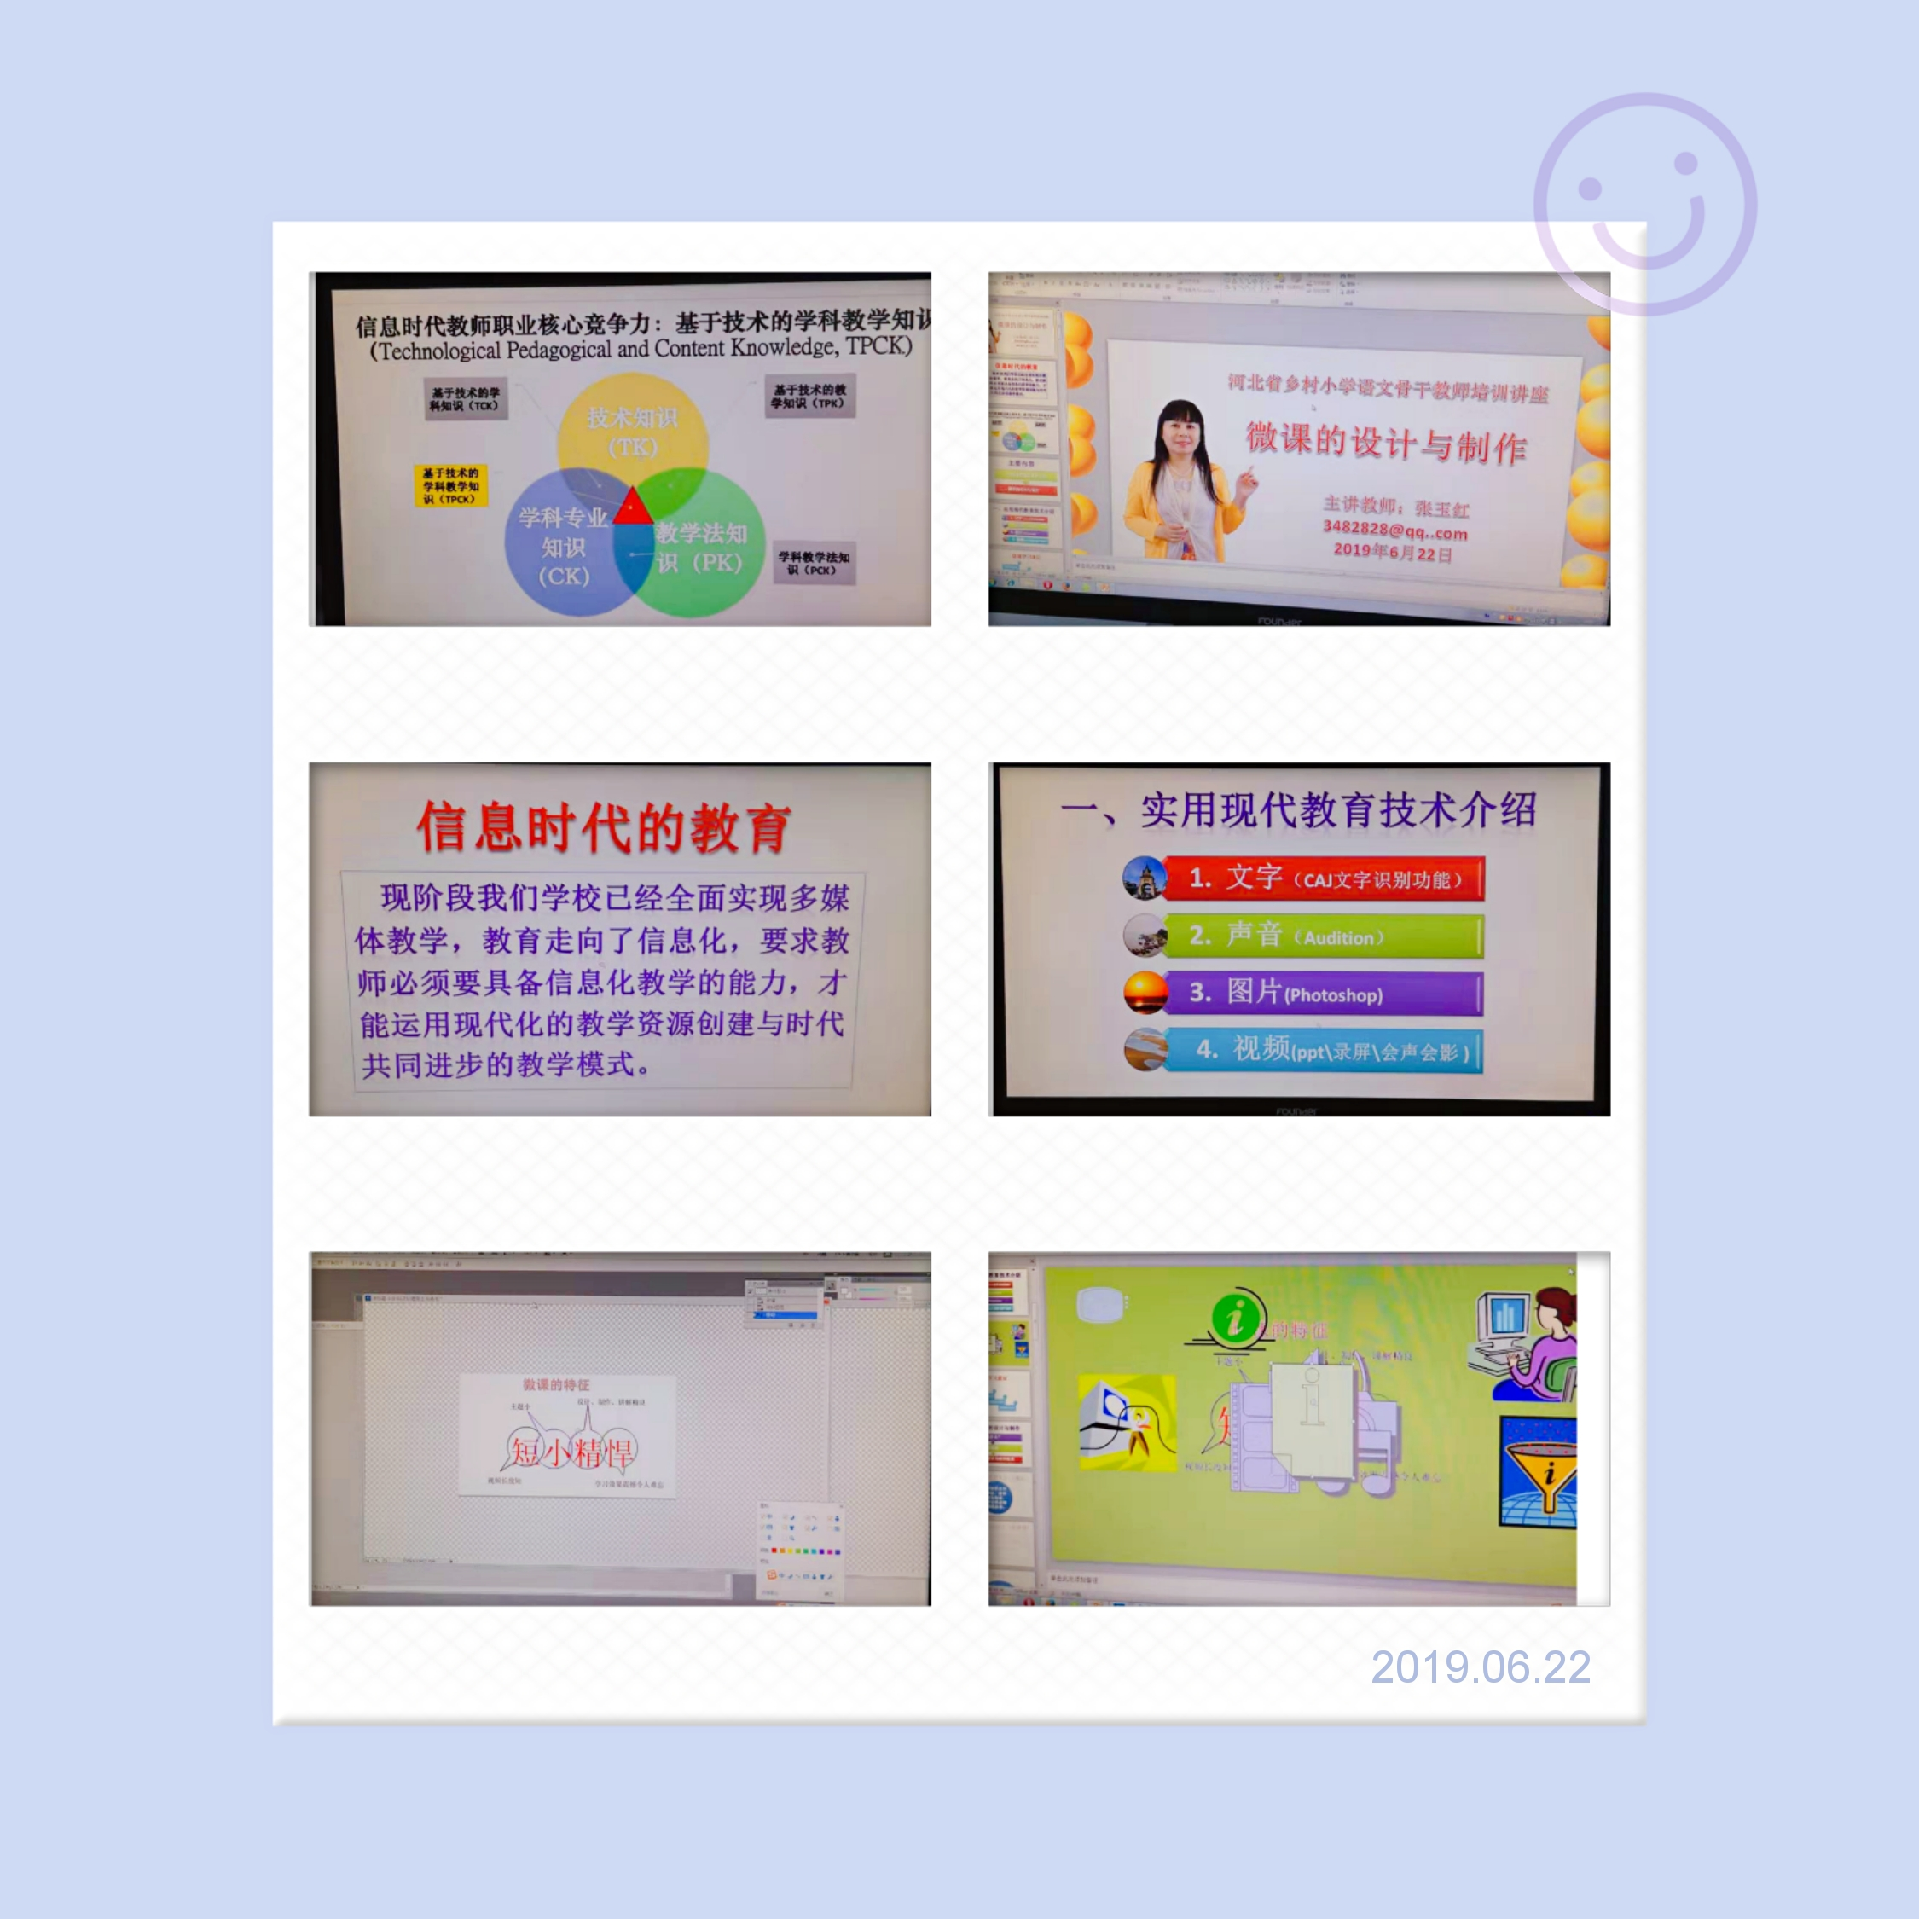
---------------------------------------
时维六月，万木葱茏。今天是科师国培学习的第十二天，一日之计在于晨，清晨，我们所有学员乘车来到了河北科技师范学院秦皇岛校区的机房。今天的学习任务是微课的设计制作。上午，科师的张玉红老师带领大家熟悉了各种微课制作的软件，并教大家如何去操作，如何去制作微课。在以往的教学经验中，我们深知微课功能的强大以及运用范围之广，但苦于没有机会系统学习。今天得此机会，全员认真听讲，积极参与，收获良多。
张老师教大家如何使用photoshop工具。同学们掌握了photoshop的每一个功能，熟悉了每一个工具的运用，也学会了分析图形中的每一个元素需要用到什么工具。整个过程培养了学员们的"认真"和"耐心"。 张老师还带领大家学习了图片处理和声音处理等技术。通过学习我们了解到，学图形图像处理要从简单的实例开始，刚开始越简单越好，随后再不断增加难度，这样便能够及时记住每个工具的使用方法，并且随着难度的增加熟悉更多的工具，直到运用自如，用这种循序渐进的方式先打下良好的基础。
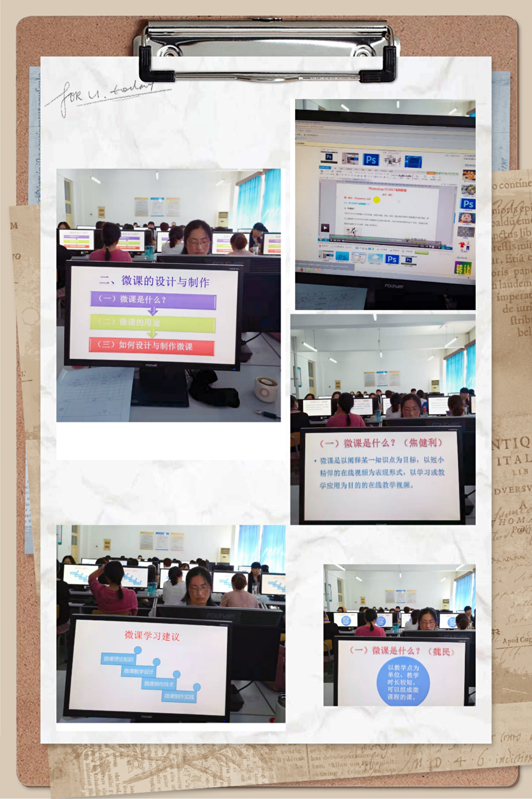
张老师还提出，微课时间不要超过6分钟，微课具有教学时间较短、教学内容较少、资源容量较小、资源使用方便等特点。“微课”是以“微视频”为核心，并整合了“微教案、微课件、微习题”等内容，营造了一个与具体教学活动紧密结合、真实情景化的“微教学资源环境”。微课是一种区别于传统课堂的创新教学模式，它是内容充实丰富的微课例。微课最大的特点是“麻雀虽小，五脏俱全”具体表现为时间段、内容精、时空限制小等优点。对教师而言，微课将革新传统的教学与教研方式，突破教师传统的听评课模式，是教师专业成长的重要途径之一。对于学生而言，微课能更好的满足学生对不同学科知识点的个性化学习、按需选择学习，既可查缺补漏又能强化巩固知识，是一种非常高效的学习方法媒介。
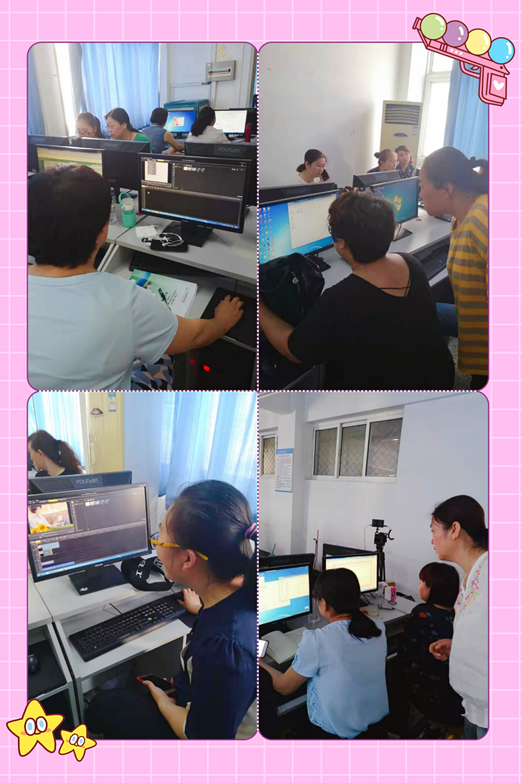
“悟已往之不谏，知来者犹可追”。这一过程中，我们深知要学习的还有很多，那么奋起直追吧！时代在进步，老师们也在默默充电，亲手制作微课，互相讨论疑问，授课老师答疑解惑，每位老师都希望学以致用，把更多的精彩带给学生，深耕教育，使命必达！

